 | Ficha de Língua Portuguesa
Data: | _________________________
Nome: | _____________________________________________

Completa os balões com o que os meninos dizem.
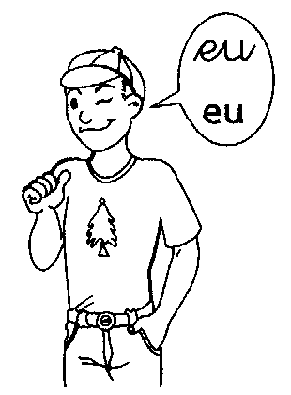 | 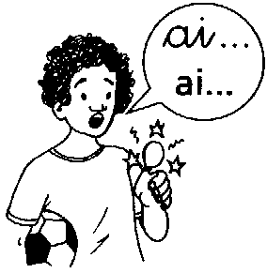 | 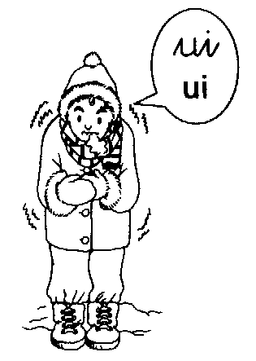

Liga os nomes aos desenhos
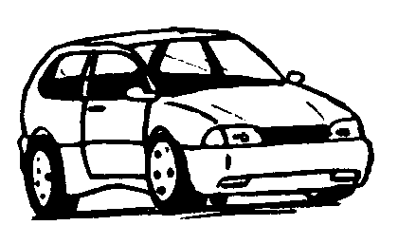 | ● | ● | pão | ● | ● | pé
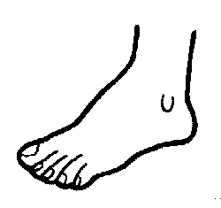 | ● | ● | tapete | ● | ● | pão
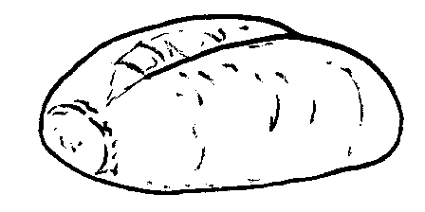 | ● | ● | pé | ● | ● | popó
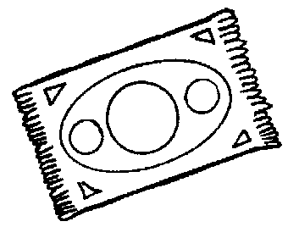 | ● | ● | popó | ● | ● | tapete

Ilustra
tia
pau
pá

Legenda os desenhos
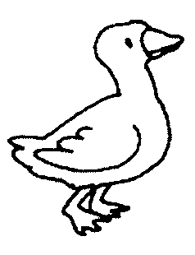 | 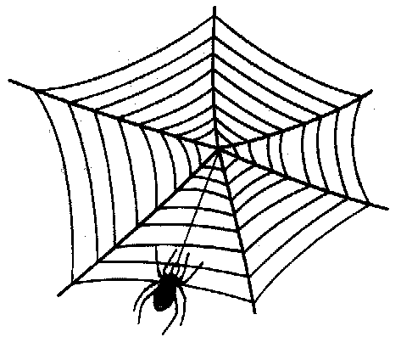 | 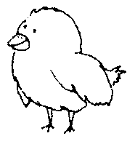 | 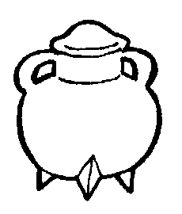
_____________ | _____________ | _____________ | ______________

Pinta os balões de acordo com a chave.
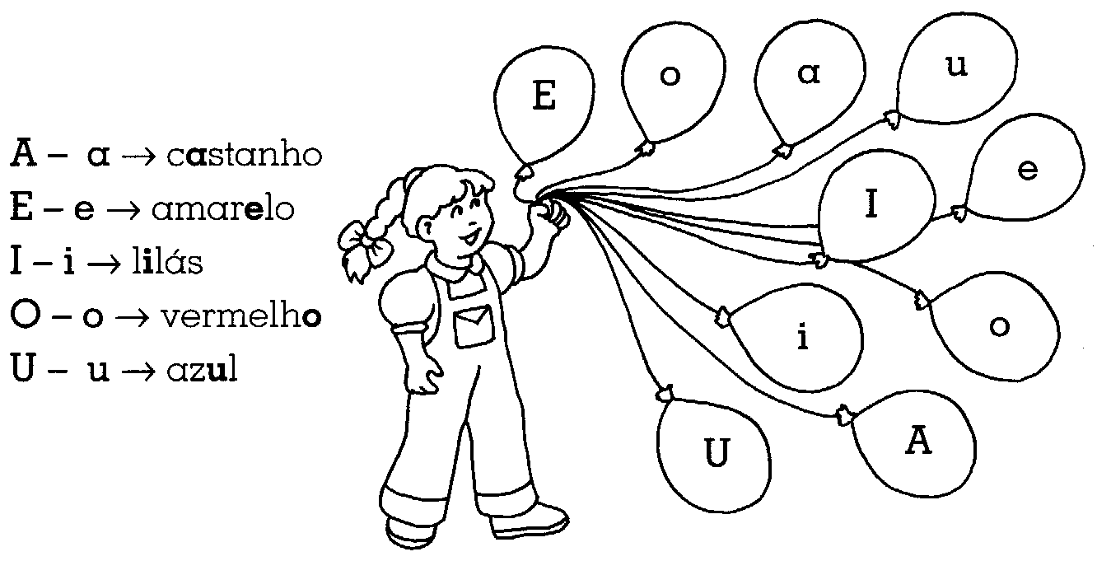
Pinta os ditongos iguais da mesma cor
ai
Ou
ui
Ãe
Ui
Ai
ei
oi
ão
Ei
Oi
ou

